ТУРЫСТЫЧНЫ МАРШРУТ

Аграгарадок Яноўка: ад гісторыі да сучаснасці

Любоў да Айчыны пачынаецца з любові да сваёй малой радзімы -месца, дзе чалавек нарадзіўся. Малая радзіма і ёсць выток, пачатак, адкуль чалавек робіць першы крок у вялікі свет. З роднага кутка зямлі пачынаецца наша Беларусь, грамадзянамі якой мы з'яўляемся. Бясспрэчным зяўляецца сцверджанне, што, не ведаючы мінулага, не зразумееш і сучаснасці, таму работа ў межах абласнога праекта “#Мая _Зямля_Прыдняпрўе” дала магчымасць для вучняў і педагогаў ДУА “Яноўскі ВПК дзіцячы сад – базавая школа” адкрыць для сябе сваю малую радзіму, дакрануцца да малавядомых старонак яе гісторыі.

Аграгарадок Яноўка з’яўляецца цэнтрам Яноўскага сельскага савета і размешчаны на адлегласці 21 км ад г.п. Краснаполле, 130 км ад г. Магілёва, 43 км ад чыгуначнай станцыі Камунары. Аналіз розных крыніц паказвае, што паходжанне назвы нашага аграградка хутчэй за ўсё паходзіць ад імя Ян, а само пасяленне ўзнікла хутчэй за ўсё ў першай палове 19 ст. Шукальнікаў шчасця і ўдачы, а таксама беглы люд клікалі да сябе неабжытыя землі. Выбраўшы месца даспадобы у глухамані, рубілі хаты, заводзілі гаспадарку. Праз некаторы час цягнуліся да іх іншыя перасяленцы. Так і ўзнікалі вёсачкі. Іх звычайна называлі іменем таго, хто пасяліўся першым. Такіх назваў на Беларусі шмат, і сустракаюцца яны часцей з канчаткам на -ка - Сямёнаўка, Цітаўка, у тым ліку і наша Яноўка.

Усе гістарычныя падзеі, якія характарызуюць ХІХ- ХХ стагоддзі, мелі дачыненне да Яноўкі і яе жыхароў: паўстанне К.Каліноўскага, сялянскае паўстанне ў 1905-1907 гг.; Кастрычніцкая рэвалюцыя і ўстанаўленне Савецкай улады, калектывізацыя: у 1923 г у Яноўцы быў створаны сельскагаспадарчы кааператыў, у 1930 г быў створаны калгас «Матор рэвалюцыі”.

У час Вялікай Айчыннай вайны са жніўня 1941 па 30 верасня 1943 г вёска, як і ўвесь Краснапольскі раён, была пад нямецкай акупацыяй. Воінскія захараненні, якія знаходзяцца ў населеных пунктах мікрараёна Яноўкі сведчаць аб тым, што асноўныя баявыя падзеі адбываліся на гэтай тэрыторыі ў 1943 г, калі раён вызваляўся ад нямецка-фашысцкіх захопнікаў. На грамадзянскіх могілках Яноўкі знаходзіцца магіла партызана Якава Дзянісавіча Косава, які быў пахаваны ў 1943 г. Баец партызанскага атрада “За Радзіму”, Якаў Косаў, разам са сваім баявым таварышам, выконваючы заданне, падыходзілі да п. Перадавы і нечакана нарваліся на павозку з паліцаямі. Завязаўся бой. Якаў Косаў быў цяжка паранены. Яго таварыш паспяшаўся ў суседні пасёлак Лесавы да Церахавай Ніны Кузьмінічны, фельчара, якая часта дапамагала партызанам, рызыкуючы жыццём свайго маленькага сына і бацькоў. Цэлы тыдзень Ніна Кузьмінічна ўпотай хадзіла ў лес, дзе схавалі раненага, рабіла ўсё, каб выратаваць партызана. А потым дамовілася з жыхаркамі Яноўкі, каб тыя схавалі Якава. Ноччу жанчыны перавезлі партызана ў Яноўку і схавалі ў хляве. Лягчэй яму так і не станавілася. Прыкладна праз тыдзень ён памёр. Жанчыны ноччу пахавалі Якава Косава на могілках.

У 1967 г да Яноўкі быў далучаны пасёлак Ленінскі, які ўтварыўся ў часы Сталыпінскай аграрнай рэформы  (буржуазная рэформа сялянскага надзельнага землеўладання ў [Расійскай імперыі](https://be.wikipedia.org/wiki/%D0%A0%D0%B0%D1%81%D1%96%D0%B9%D1%81%D0%BA%D0%B0%D1%8F_%D1%96%D0%BC%D0%BF%D0%B5%D1%80%D1%8B%D1%8F) ў [1906](https://be.wikipedia.org/wiki/1906) - [1907](https://be.wikipedia.org/wiki/1907) гг) шляхам перасялення сялян на новыя месцы, і мясцовыя жыхары называлі новае паселішча Хутарам (пазней – п. Ленінскі). Зараз гэта вуліца Хутарская аграгарадка. З 1964 г Яноўка стала цэнтрам саўгаса “Дружба” (зараз аддзялення “Дружба” ААТ “Краснапольскі”). Вёска пасля аварыі на Чарнобыльскай АЭС трапіла ў зону з перыядычным радыяцыйным кантролем.

Сучасны аграгарадок Яноўка складаецца з васьмі вуліц, узнікненне якіх таксама звязана і з гістарычнымі падзеямі, і з эканамічным развіццём краіны. Як ужо ўказвалася вышэй, самая старажытная вуліца – Старая Яноўка – дала пачатак нашаму аграгарадку. З 1964 г пачалося будаўніцтва гаспадарчых і сацыякультурных аб’ектаў у п. Ленінскім (сталовай, камбіната бытавога абслугоўвання і фельчарска-акушэрскага пункта, аддзялення сувязі, мехдвара, зернятока, канторы саўгаса, жылых дамоў) : так утварылася сучасная вул. Цэнтральная. Паміж Старой Яноўкай і п. Ленінскім знаходзіліся клуб, васьмігадовая школа, кантора брыгады “Дружба”(потым ветлячэбніца), магазін. З 1967 г Старая Яноўка і п. Ленінскі (Хутар) сталі называцца Яноўкай. У 1973 г у вёсцы была пабудавана новая васьмігадовая школа. Вуліцы Калгасная і Першамайская ўзніклі да 1980 г, калі дырэктарам саўгаса Дружба стаў П.І. Шагаў, які асноўнай сваёй задачай паставіў будаўніцтва жылля для маладых сямей.

10 блочных добраўпарадкаваных дамоў па вул. Маладзёжнай былі пабудаваны перад самай Чарнобыльскай аварыяй , а ўжо пасля 1986 г была дабудавана вул. Маладзёжная і з’явіліся вул. Кааператыўная, Піянерская. Гэту частку вёскі называлі Гарадком, таму што дамы мелі ўсе віды добраўпарадкавання, нават цэнтральнае атапленне. У 1992 г з’явілася цэнтральная плошча вёскі: тут былі пабудаваны новыя магазін, саўгасная сталовая, сельскі Дом культуры, у асобным двухпавярховым будынку размясціліся Яноўскі сельскі выканаўчы камітэт, аддзяленне сувязі, Яноўская сельская бібліятэка. Сучасная вуліца Хутарская зараз уяўляе сабой архітэктурны мікс, бо тут пабудаваны ў асноўным уласныя дамы пасля 1960 г, ёсць і перавезеныя з іншых населеных пунктаў дамы, ёсць і дамы цагляныя, пабудаваныя ў 2006 г. На гэтай вуліцы захаваліся і два дамы, якім больш за 130 год, і якія смела можна назваць нямымі сведкамі гісторыі.

Новае жыцце Яноўкі пачалося з 2007 г, калі ў сувязі з прыняццем Дзяржаўнай праграмы ўзраджэння і развіцця вёскі на 2005-2019 гг: Яноўка стала аграгарадком.

Яшчэ прыкладна год 10 назад любімым месцам адпачынку яноўцаў было возера, якое называлі Панскім. Месцазнаходжанне возера, дае падставу сцвярджаць, што яно было рукатворным і створана было шляхам расшырэння русла рачулкі. А Панскім яго называлі таму, што знаходзілася яно ў межах былога фальварка. Вучні правялі сваё даследванне , і вось што даведаліся.

Лічыцца, што першае афіцыйнае ўпамінанне аб Яноўцы адносіцца да 1870 г. Аднак, ёсць сведчанні аб больш раннім паходжанні паселішча. У афіцыйных дакументах 1866 г упамінаецца, што Яноўка належала памешчыку Растоўскаму і была канфіскавана за ўдзел у паўстанцкіх атрадах К.Каліноўскага (у знойдзеных спісах паўстанцаў Магілёўскай губерніі ёсць Эразм Растоўскі, студэнт Горы-Горацкага інстытута). А ў 1870 г фальварак Яноўка быў куплены С.Ц. Бонч-Асмалоўскім. Ды і на карце вучонага – геадэзіста, дырэктара Ваенна-тапаграфічнага і гідраграфічнага дэпо Ф.Ф. Шуберта 1869 г ужо быў нанесены фальварак Яноўка, а сучасная вуліца Старая Яноўка нанесена як Буда:

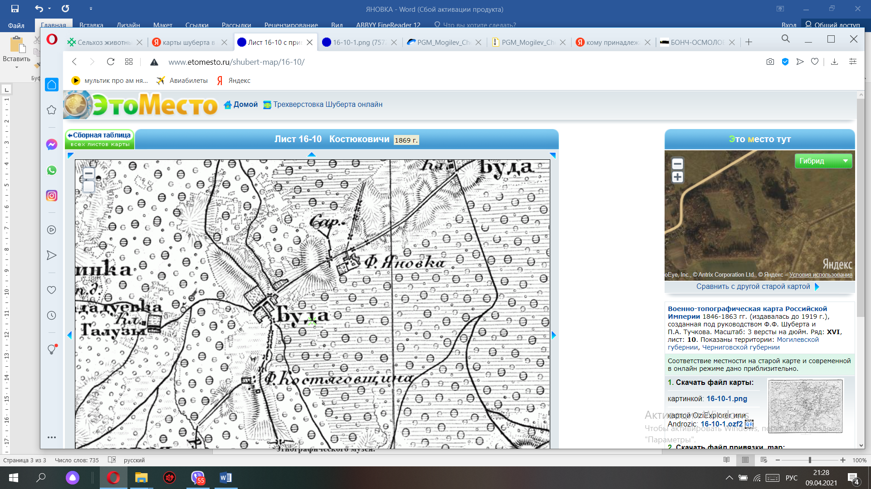

З 1870 г да 1917 г вёска была ва ўладанні дваран: С.Ц. Бонч-Асмалоўскага, а потым Бекмана М.М.. У кнізе “Список землевладельцев Могилёвской губернии по уездам за 1882 г» адзначалася, што праваслаўны дваранін Бонч –Асмалоўскі Сямён Цімафеевіч валодае маёнткам Яноўка на падставе купчай крэпасці ад 1870 г.

Сямён Цімафеевіч Асмалоўскі (1831-1905) закончыў поўны курс юрыдычных навук у спецыяльных класах Імператарскага Гатчынскага сіроцкага інстытута з правам на першы обер-афіцэрскі чын. Пасля заканчэння быў прызначаны ў канцылярыю Магілёўскага губернскага пракурора на пасаду Магілёўскага павятовага страпчага. Быў сакратаром Магілёўскага павятовага праўлення. З 1872 г – ганаровы Міравы Суддзя Чэрыкаўскай судовай акругі, дэпутат дваранства Чэрыкаўскага уезду Магілёўскай губерніі. У 1863 г быў членам камісіі па разборы спраў удзельнікаў паўстання супраць ураду, таму, хутчэй за ўсё, і змог набыць канфіскаваны фальварак. За выдатную, руплівую службу быў узнагароджаны ордэнам Св. Станіслава 3-й ступені, цёмна – бронзавым медалём “В память войны 1853-1856 гг.». У 1869 г па прашэнні быў зволены са службы па сямейных абставінах. Сямён Цімафеевіч быў жанаты на Плавінскай Юліі Іванаўне, дваранцы рымска-каталіцкага веравызнання.

Сямён Цімафеевіч і Юлія Іванаўна мелі двух дзяцей, Сяргея і Алену. У канцы жыцця раздзялілі маёнтак Яноўка паміж дзецьмі па-роўну.

Сяргей Сямёнавіч Бонч-Асмалоўскі (08.04.1865 – пасля 1943) закончыў Нова-Александрыйскі (Пулава, Польша) інстытут сельскай гаспадаркі і лесаводства. З’яўляўся ляснічым Дарагабужскага лясніцтва Смаленскай губерніі. Сваю частку Яноўскага маёнтка прадаў сваёй сястры Алене (1861-1908), якая выйшла замуж за Бекмана Мікалая Мікалаевіча. З сям’ёй пражывала ў Чэрыкаве. Вядома як цудоўная апавядальніца. Памерла ад лейкеміі.

Бекман Мікалай Мікалаевіч фактычна з’яўляўся ўладальнікам маёнтка Яноўка. Ён скончыў поўны курс навук Варшаўскай першай класічнай гімназіі і інстытут сельскай гаспадаркі і лесаводства ў Новай Александрыі (Пулавы, Польша) з правам на званне агранома. У шлюбе з Аленай Бонч-Асмалоўскай нарадзілася 5 дзяцей: Мікалай (1890-1984), Георгій (1902-1907), Сяргей (1895-1938), Марыя (1892-1928), Вольга (1898-1945).

У другі шлюб уступіў з баранэсай фон Брынкен (княгіняй Мяшчэрскай) і ў 1910 г быў прызначаны Клімавіцкім павятовым правадыром дваранства. За выдатную, руплівую і карысную службу ўзнагароджаны ордэнамі Св. Ганны 3-й і 2-й ступеняў, а таксама сярэбраным медалём «В память почившего Государя Императора Александра ІІІ». Пасля рэвалюцыі працаваў аграномам. Пахаваны на могілках у Клімавічах.

Панскі маёнтак уяўляў сабой аднапавярховы драўляны дом з высокім цагляным падмуркам. У двары знаходзіліся лядоўні для захавання прадуктаў харчавання. Быў асобны будынак, дзе жыла прыслуга. Мелася канюшня. Дом быў абкружаны садам, а каля дома раслі белая і чырвоная шыпшына, бэз. Сам маёнтак па перыметры таксама быў абсаджаны дрэвамі. Паблізу ад панскага дома было выкапана возера. Сляды панскага маёнтка канчаткова былі знішчаны да 1980 г, калі быў зруйнаваны фундамент, выкарчаваны сад, а возера паступова пераўтвараецца ў балота. Па старой памяці месца, дзе знаходзіўся панскі маёнтак яноўцы назаваюць Садам.

Кожны чалавек павінен ведаць пра адметнасці сваёй малой радзімы, бо ўсё на гэтай зямлі — самае дарагое. І куды б лёс ні закінуў, з ёй ніколі не парвецца душэўная сувязь.